SIMETRIA
PLEGADOS
TROQUELADOS
ARTÍSTICA-PLÁSTICA 5º

CARMEN CHACÓN

SIMETRIA- PLEGADOS - TROQUELADOS RECORTADOS CON TIJERAS
SIMETRIA
Correspondencia de posición, forma y tamaño, respecto a un punto, una línea o un plano, de los elementos de un conjunto o de dos o más conjuntos de elementos entre sí.
Un eje de simetría es una línea de referencia imaginaria que al dividir una forma cualquiera en dos partes, sus puntos opuestos son equidistantes entre sí, es decir, quedan simétricos. En geometría, se usa la expresión "eje de simetría" para los ejes de simetría planos y para los ejes de simetría axial
El equilibrio simétrico se produce cuando al dividir una composición en dos partes iguales, existe igualdad de peso en ambos lados. ... La creación de un diseño simétrico nos transmite una sensación de orden. La asimetría es la desigualdad entre las partes de un todo.

1º.- Leemos la introducción de esta página
2º.- Visualizamos los dos vídeos que nos explican el concepto de simetría
La simetría 3’11
https://www.youtube.com/watch?v=MtY-ZOwkROE

Simetría y figuras simétricas 2’41
https://www.youtube.com/watch?v=zLJgTX0P2-0

REALIZAMOS EL TRABAJO DE SIMETRIA

3º.- Visualizamos un vídeo que nos mostrará la técnica del troquelado de figura de papel partiendo del concepto de simetría axial.

Hacer copos de nieve de papel 9’45

https://www.youtube.com/watch?v=3pMGQXsly9I&feature=emb_rel_end

4º.- Visualizamos por segunda vez y realizamos la actividad al mismo tiempo que el vídeo y aprovechamos para bloquearlo cada vez que sea preciso
Necesitamos folios, tijeras, goma y lápiz
Doblamos el folio, que es rectangular, en diagonal, haciendo coincidir el lado estrecho con el lado más ancho. Cortamos lo que sobra para dejarlo cuadrado.
Doblamos el resto de los folios que vayamos a necesitar
Realizar al menos tres figuras diferentes de copos de Nieve.

EVALUACIÓN: Es la actividad principal de este tema imprescindible para evaluación de este tema. La de los copos de nieve plegado y recortado
Nota. La portada de este documento es decorativa, hay que realizar los que se proponen en el vídeo.
5º.- La actividad de la ficha es complementaría, dibujar cuatro objetos: con un eje de simetría, la lámpara, dos ejes el reloj y el libro, con varios ejes de simetría la rueda
Necesitaréis regla, compás, lápices de colores
Realizar las dos actividades y la del recortado de copos de nieve es la principal ineludible

Fechas tope 26 de Mayo y como mucho el 2 de junio
Realizarlo y mandar un correo a la profe a su e-mail que es este:

carmen.chaconmelgarejo@educa.madrid.org

NOMBRE_________________________________________Curso_______
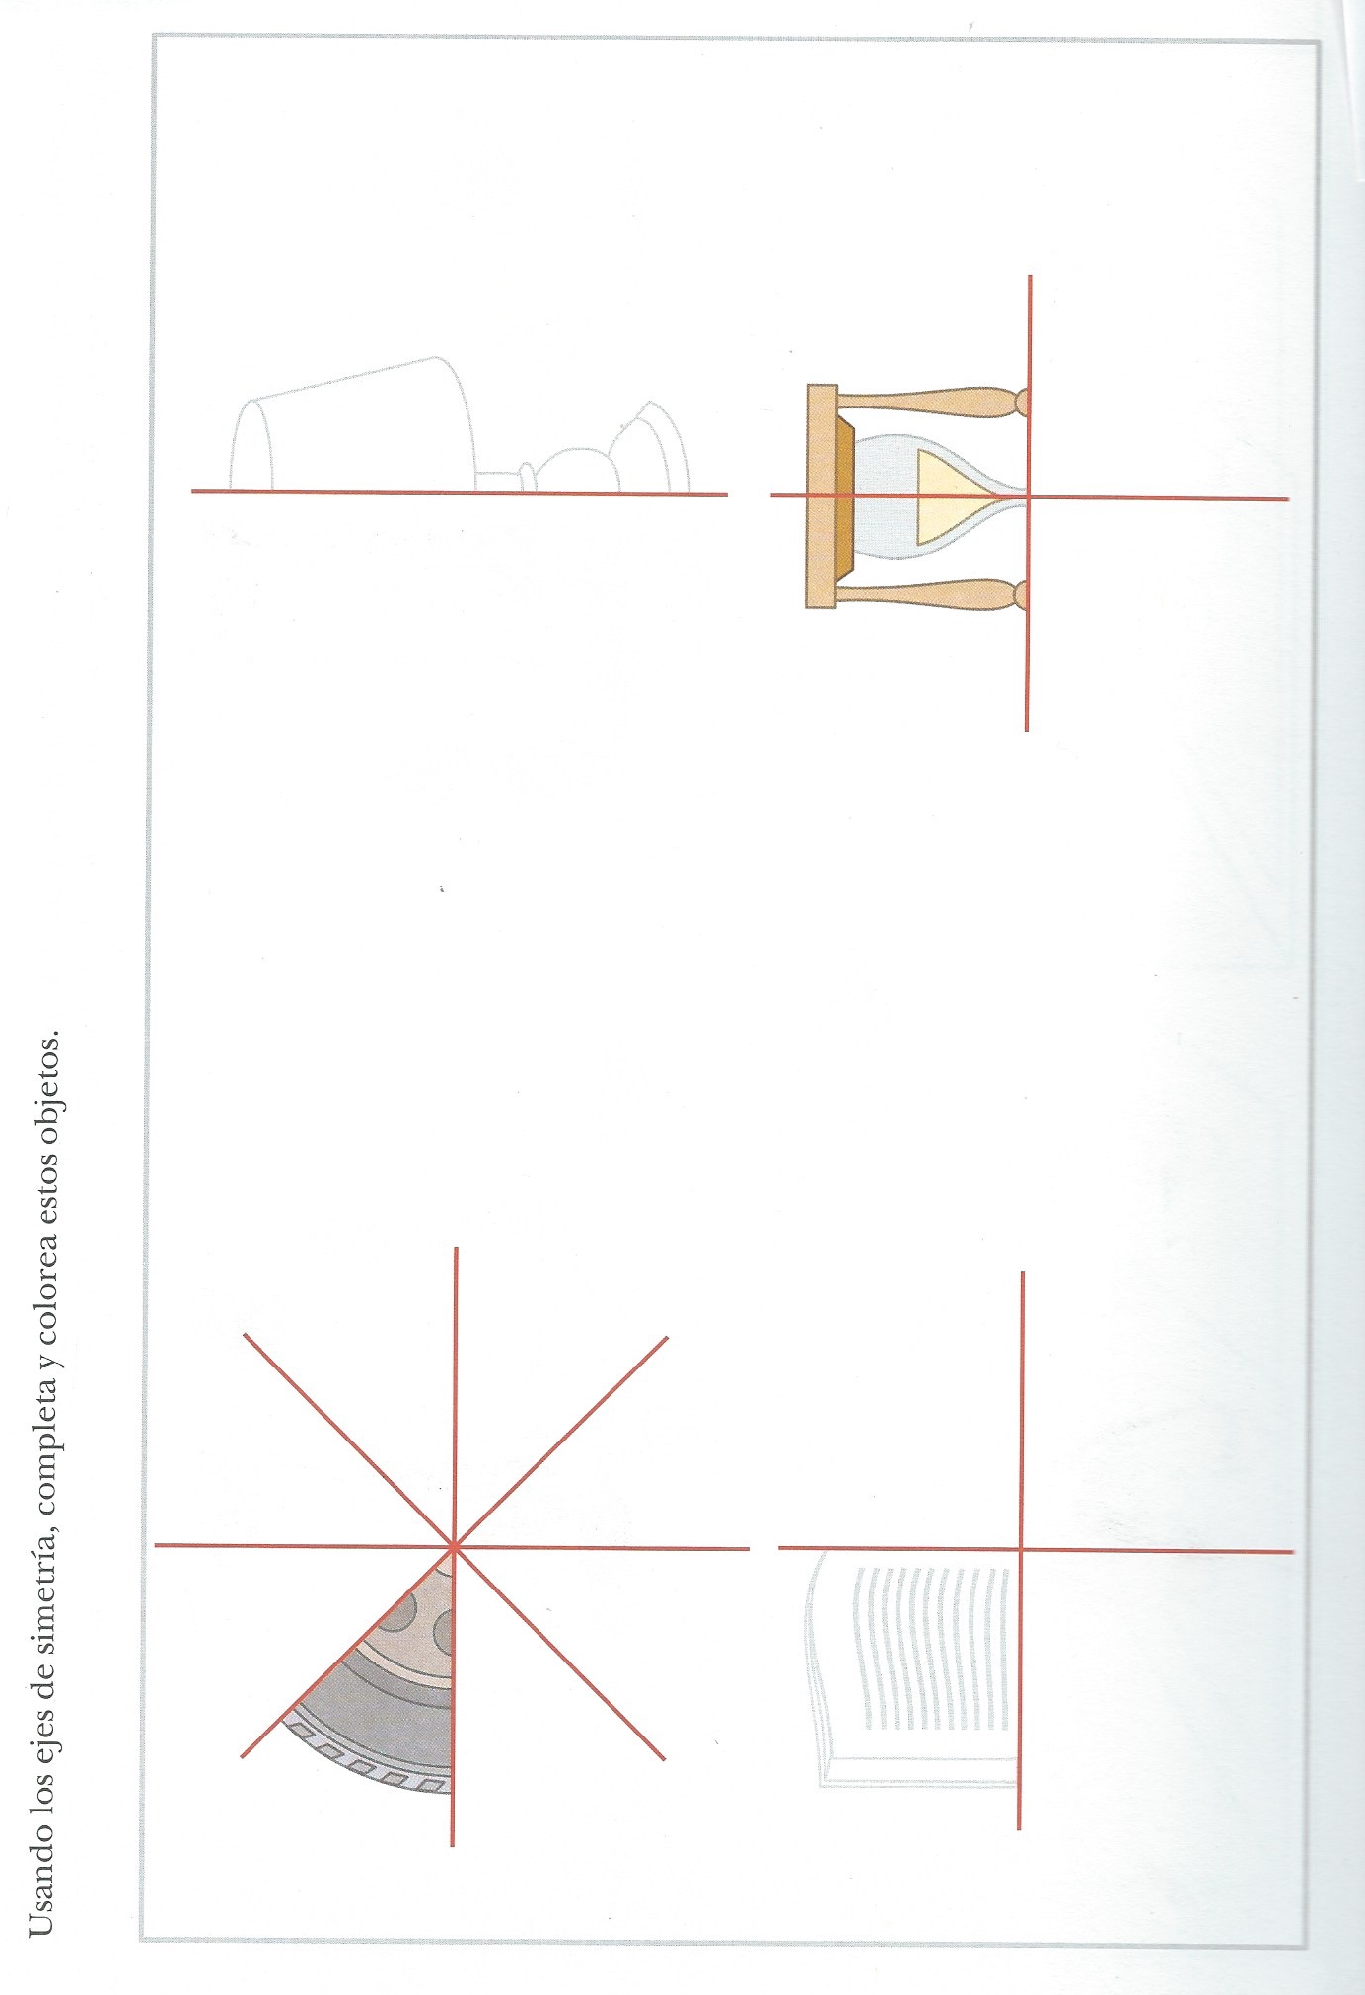
carmen.chaconmelgarejo@educa.madrid.org

